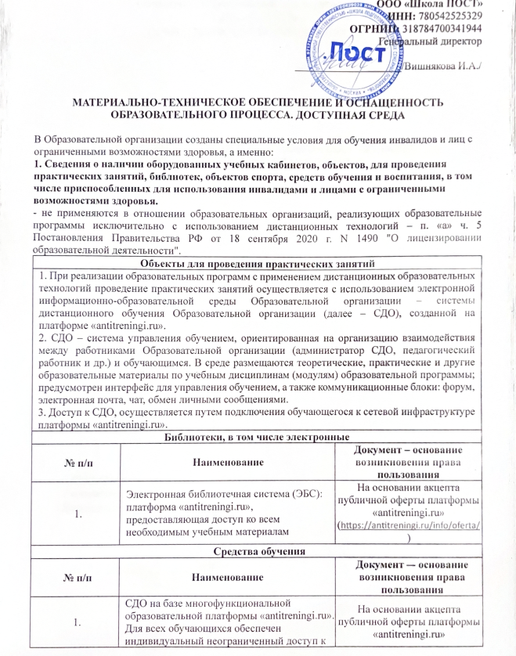
Средства обучения
№ п/п | Наименование
1. | к учебной и учебно-методической документации: учебным планам, рабочим программам дисциплин (модулей), к ресурсам электронных библиотечных систем и другим материалам, обеспечивающим реализацию образовательных программ через электронные ресурсы.
2. | Библиотечный фонд состоит из электронных изданий основной учебной и научной литературы.  Доступ к изданиям осуществляется через многофункциональную образовательную платформу «antitreningi.ru».  Для обучающихся доступ к ЭБС обеспечен через индивидуальный неограниченный доступ каждого обучающегося. | На основании акцепта публичной оферты платформы «antitreningi.ru»  (https://antitreningi.ru/info/oferta/)
2. Сведения об обеспечении доступа в здания образовательной организации инвалидов и лиц с ограниченными возможностями здоровья
- не применяются в отношении образовательных организаций, реализующих образовательные программы исключительно с использованием дистанционных технологий – п. «а» ч. 7 Постановления Правительства РФ от 18 сентября 2020 г. N 1490 "О лицензировании образовательной деятельности".
3. Сведения об условиях питания обучающихся, в том числе инвалидов и лиц с ограниченными возможностями здоровья
- не применяются в отношении образовательных организаций, реализующих образовательные программы исключительно с использованием дистанционных технологий – пп. «г» п. 5 Постановления Правительства РФ от 18 сентября 2020 г. N 1490 "О лицензировании образовательной деятельности".
4. Сведения об условиях охраны здоровья обучающихся, в том числе инвалидов и лиц с ограниченными возможностями здоровья
- не применяются в отношении образовательных организаций, реализующих образовательные программы исключительно с использованием дистанционных технологий – пп. «г» п. 5 Постановления Правительства РФ от 18 сентября 2020 г. N 1490 "О лицензировании образовательной деятельности".
5. Сведения о доступе к информационным системам и информационно-телекоммуникационным сетям, в том числе приспособленным для использования инвалидами и лицами с ограниченными возможностями здоровья
Образовательная деятельность организации осуществляется в дистанционной форме с использованием цифровой образовательной среды. Для реализации образовательных программ используются информационные системы и технологии, включая платформы для дистанционного обучения, системы видеоконференцсвязи, электронные библиотеки и программное обеспечение для контроля успеваемости.
Доступ к образовательным ресурсам и взаимодействие между участниками образовательного процесса обеспечивается через информационно-телекоммуникационные сети, включая сеть Интернет. Образовательная среда доступна с персональных компьютеров и мобильных устройств.
Цифровые образовательные технологии поддерживают стандарты доступности информации (WCAG 2.0) и позволяют использовать специализированные средства обеспечения доступности информации для инвалидов и лиц с ограниченными возможностями здоровья. По запросу обучающимся может быть оказана индивидуальная техническая и методическая поддержка.
6. Сведения об электронных образовательных ресурсах, к которым обеспечивается доступ обучающихся, в том числе приспособленных для использования инвалидами и лицами с ограниченными возможностями здоровья
6.1. Наличие собственных электронных образовательных ресурсов:
Совокупность учебных и учебно-методических материалов, которые представлены в электронно-цифровой форме в СДО:
- лекционные материалы, практические материалы, электронные учебники, электронные книги;
- оценочные материалы для процедур текущего контроля успеваемости, промежуточной и итоговой аттестации.
6.2. Наличие сторонних электронных образовательных и информационных ресурсов:
№ п/п | Наименование | Документ – основание возникновения права пользования
1. | Многофункциональная образовательная платформа «antitreningi.ru» | На основании акцепта публичной оферты платформы «antitreningi.ru»  (https://antitreningi.ru/info/oferta/ )
Электронные ресурсы, к которым обеспечивается доступ для обучающихся:
- Министерство образования и науки Российской Федерации (http://минобрнауки.рф/);
- Федеральный портал «Российское образование» (http://www.edu.ru/);
- Информационная система «Единое окно доступа к образовательным ресурсам» (http://window.edu.ru/);
- Единая коллекция цифровых образовательных ресурсов (http://school-collection.edu.ru/);
- Федеральный центр информационно-образовательных ресурсов (http://fcior.edu.ru/).

7. Сведения о наличии специальных технических средств обучения коллективного и индивидуального пользования для инвалидов и лиц с ограниченными возможностями здоровья.
Обучение лиц с ограниченными возможностями здоровья и инвалидов осуществляется с применением дистанционных образовательных технологий, индивидуально.
В образовательном процессе для лиц с ограниченными возможностями здоровья и инвалидов учитываются индивидуальные особенности, применяются средства приема-передачи учебной информации, электронные образовательные ресурсы, обеспечивающие доступную форму восприятия.
На официальном сайте Образовательной организации в сети «Интернет» размещена специальная версия сайта для лиц с нарушением зрения - версия сайта для слабовидящих.
СДО располагает функционалом, позволяющим увеличивать/уменьшать размер шрифта лекционных материалов.
Электронные образовательные и информационные ресурсы предусматривают наличие интерфейса, позволяющего адаптировать представленные материалы в формы, доступные для восприятия.
8. О наличии условий для беспрепятственного доступа в общежитие, интернат и количестве жилых помещений в общежитии, интернате, приспособленных для использования инвалидами и лицами с ограниченными возможностями здоровья.
В Образовательной организации не предусмотрено общежитие и интернат.

